湾区产业投资大厦一楼大堂软装采购
竞价采购文件

深圳市具身智联科技有限公司

2025年7月29日

关键信息

报价须知前附表
项目类型 | 服务类
采购方式 | 竞价
货币类型 | 人民币
预算金额 | 人民币29.8万元
投标保证金 | 本项目无须提交投标保证金
评标方法 | 最低价法
投标人的替代方案 | 不允许
报价有效期 | 90天（从报价截止之日算起）
履约担保金额 | 以双方订立合同所规定的金额为准，向采购单位缴纳。
竞价文件份数 | 一份正本（必须装订成册）

评标信息（最低价法）
本次评标采用最低价法，是指以价格因素确定中标候选供应商的评标方法，即在通过资格性及符合性检查且在满足竞价文件实质性要求前提下，按照投标报价由低到高的顺序，推荐最终报价最低的1家投标供应商作为中标供应商。

在投标报价由低到高排序过程中，若有2家或2家以上供应商最低报价相同时，采购单位通过现场抽签的方式确定中标供应商。

第一部分 竞价采购公告
深圳市具身智联科技有限公司就湾区产业投资大厦一楼大堂软装采购采用竞价方式进行采购，邀请符合资质的供应商参与本项目的竞价采购。
一、项目名称：湾区产业投资大厦一楼大堂软装采购
二、项目内容：本竞价项目为湾区产业投资大厦一楼大堂软装采购,具体详见竞价采购文件。
三、项目预算：本项目预算金额上限为人民币贰拾玖万捌仟元整（￥29.8万元）。
五、供应商资格及要求：
- 投标人须是在中华人民共和国境内注册的有合法经营资格的国内独立法人；
- 近三年内，在经营活动（含政府采购）中没有重大违法记录。
- 本项目不接受联合体投标，不允许转包、分包。
六、竞价安排
1、获得竞价采购文件方式：于本公告附件自行下载；
2、答疑事项：投标人若有疑问，请于2025年8月1日16:00（北京时间）前将对《竞价文件》的疑问以书面方式（加盖公章）传真或送达我司，逾期不予受理，传真须电话确认。
3、报价
报名参与竞价的供应商在报价截止时间前对本项目报价，并可在报价截止时间前对已报价格进行修改或撤销。报价文件递交时间及地点：
报价文件递交开始时间：2025年8月1日9:00（北京时间）；
报价文件递交截止时间：2025年8月1日17:00（北京时间）；
报价文件递交地点：深圳市宝安区金港商务大厦A座22楼。
4、开标
开标时间：2025年8月1日17:00（北京时间）。
开标地点：深圳市宝安区金港商务大厦A座22楼会议室。
5、定标
采购单位审查供应商资格性和符合性是否满足竞价文件要求，再按竞价文件规定的中标原则，确定中标人。
6、发布中标公告。采购单位和采购代理机构在确定中标人后三个工作日内发布中标公告。
7、发放中标通知书。中标公告公示期结束后，采购单位向中标单位发放中标通知书。
8、有关本次竞价之事宜，可按如下联系方式以书面和电话等形式进行查询：
（1）采购单位：深圳市具身智联科技有限公司
地址：深圳市宝安区新安街道海滨社区海秀路2100号湾区产业投资大厦6楼
联系人：熊丽萍 联系电话：18688887263
深圳市具身智联科技有限公司
2025年7月29日

第二部分 招标项目需求

项目概述
本项目为“湾区产业投资大厦一楼大堂软装采购”，具体要求详见技术服务要求。

商务要求
- 报价要求
- 本项目预算为人民币贰拾玖万捌仟元整（￥29.8万元），投标报价超出预算限额的将为无效投标。
- 投标报价以人民币报价，投标总价必须是完成该项目的一切费用总和，包括投标费、设备费、运输费、装卸费、保险费、技术培训费、设备安装费、调试费、国家规定的各项税费等。
- 投标人应根据招标文件的要求报出合同总价。合同总价一旦核实确认，不能更改。对投标人漏报致使产品未能达到需求的功能和效果，或因缺少相应资质致使安装完成的产品不能通过相关部门的验收等，使产品不能正常使用，其费用和后果由投标人自行负责。
- 服务地点：采购方指定地点。
- 付款方式
本次采购按总价招标、按实结算的方式进行，合同签订后10个工作日内，按合同总价的60%支付首笔款项；后续完成后一次性结清。

技术服务要求
本次采购事项为湾区产业投资大厦一楼大堂软装采购，采购内容明细如下：
编号 | 位置 | 品名 | 概念图片 | 概念尺寸  （mm） | 材质描述 | 单位 | 数量
1 | 前台桌 | 花艺 | 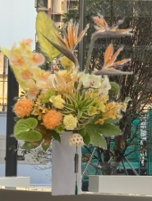 | L400*W400*H500 | 仿真花+复合材料+花器 | 件 | 1
2 | 大堂等候区 | 沙发 | 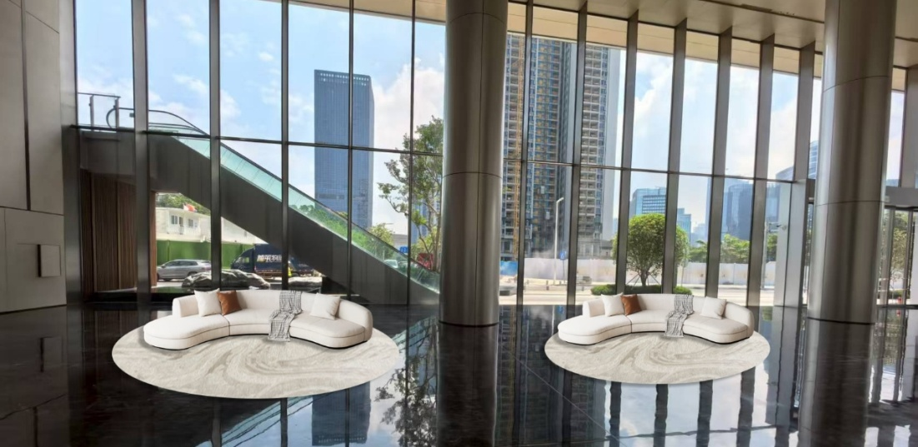 | 4000*2000*950 | 实木框架+超纤皮 | 件 | 2
3 | 大堂等候区 | 抱枕 | 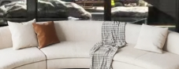 | 常规尺寸 | 高弹海绵 | 组 | 2
4 | 大堂等候区 | 地毯 |  | 5000*4000 | 定制高端尼龙材质 | 件 | 2
5 | 服务台附近 | 长凳 | 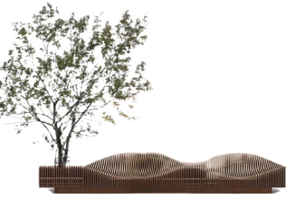 | L3500*W700*H900（坐高400） | 橡胶木切片 | 组 | 1
6 | 服务台附近 | 绿植 | 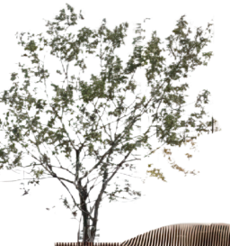 | h2500 | 仿真马醉木 | 棵 | 1
7 | 大堂底部 | 绿植造景+围挡 | 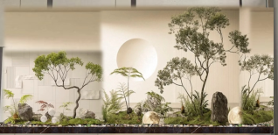 | L10000*w1500  树：h2000 | 仿真绿植+3米仿真马醉木树1颗+1.8米仿真马醉木树3颗+景观石+小石米+仿真草皮+仿真大理石围挡 | 组 | 1
8 | 电梯厅  方案A | 艺术装置 | 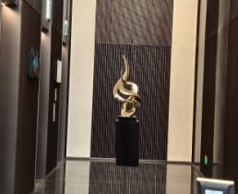 | h2000 | 真空电镀+大理石 | 件 | 1
9 | 电梯厅  方案B | 艺术装置 | 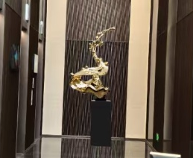 | h2000 | 真空电镀+大理石 | 件 | 1
10 | 电梯厅  方案C | 艺术装置 | 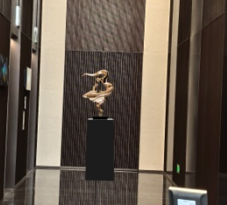 | h2000 | 真空电镀+大理石 | 件 | 1

第四部分 报价文件格式及附件

密封袋封条格式

报价文件

项目名称：湾区产业投资大厦一楼大堂软装采购
投标单位：（加盖公章）
单位地址：
法定代表人/被授权人：
联系电话：

【2025年7月4日17时00分之前不得启封】

备注：本封条应粘贴在报价文件的密封袋封面。

目 录

- 报价一览表
- 报价明细表
- 营业执照复印件
- 法定代表人资格证明书
- 法定代表人授权书
- 无行贿犯罪记录承诺书
- 投标人诚信承诺书

一、报价一览表

项目名称：湾区产业投资大厦一楼大堂软装采购
投标单位：
单位：人民币元
序号 | 项目名称 | 投标报价总价(元)
1 | 湾区产业投资大厦一楼大堂软装采购 | 大写：  小写：
注：
1、价格应按“竞价文件”中规定的货币单位填写。
2、报价一览表应签字、盖章，否则将导致废标。
3、若报价一览表中金额应与报价明细表金额保持一致。
4、报价总价应不高于预算控制价人民币贰拾玖万捌仟元整（￥29.8万元）。
法定代表人或被授权人签名：
投标单位公章：

二、报价明细表
项目名称：湾区产业投资大厦一楼大堂软装采购
投标单位：
具体报价明细如下：
湾区大厦一楼大堂软装报价单
编号 | 位置 | 品名 | 概念图片 | 概念尺寸  （mm） | 材质描述 | 单位 | 数量 | 单价  （RMB) | 金额  （RMB) | 备注
1 | 前台桌 | 花艺 |  | L400*W400*H500 | 仿真花+复合材料+花器 | 件 | 1
2 | 大堂等候区 | 沙发 |  | 4000*2000*950 | 实木框架+超纤皮 | 件 | 2
3 | 大堂等候区 | 抱枕 |  | 常规尺寸 | 高弹海绵 | 组 | 2
4 | 大堂等候区 | 地毯 |  | 5000*4000 | 定制高端尼龙材质 | 件 | 2
5 | 服务台附近 | 长凳 |  | L3500*W700*H900（坐高400） | 橡胶木切片 | 组 | 1
6 | 服务台附近 | 绿植 |  | h2500 | 仿真马醉木 | 棵 | 1
7 | 大堂底部 | 绿植造景+围挡 |  | L10000*w1500  树：h2000 | 仿真绿植+3米仿真马醉木树1颗+1.8米仿真马醉木树3颗+景观石+小石米+仿真草皮+仿真大理石围挡 | 组 | 1
8 | 电梯厅  方案A | 艺术装置 |  | h2000 | 真空电镀+大理石 | 件 | 1
9 | 电梯厅  方案B | 艺术装置 |  | h2000 | 真空电镀+大理石 | 件 | 1
10 | 电梯厅  方案C | 艺术装置 |  | h2000 | 真空电镀+大理石 | 件 | 1
全部产品小计： |  |  |  |  |  |  | 13 | 0
设计师摆场、搬运费人工费（总金额10%） |  |  |  |  |  |  | 0
运费（总金额3%） |  |  |  |  |  |  | 0
税费（增值税专用发票6%） |  |  |  |  |  |  | 0
含税总计： |  |  |  |  |  |  | 0
说明：
1、合同签订后付合同总价的60%定金，出货到场验收后付清尾款。出货时间为付定金后30天。产品供货周期从首期款到帐后开始计算，所有产品统一整车发货、如散件发货，需根据物流公司提供价格计算；
2、保修期12个月，在保修期内，因产品质量原因存在的问题，负责维修，如因甲方使用不当或其他因素造成的产品问题，乙方可以有偿维修服务，其产生的费用由甲方承担；
3、发票：增值税专用发票。根据实际数量结算。

单位：人民币元
法定代表人或被授权人签名：
投标单位公章：

三、营业执照复印件
提供复印件（加盖公章）

四、法定代表人资格证明书

单位名称：
地 址：
姓名： 性别： 年龄： 职务：

系 的法定代表人。为维护的项目，签署上述项目的报价文件、进行投标、签署合同和处理与之有关的一切事务。
特此证明

供应商（盖章）：
日 期： 年 月 日

说明：1. 本证明书要求供应商提供加盖公章后的原件方为有效。
2. 须提供法定代表人的身份证复印件（附后）。
3.本证明书应与报价文件一起密封。

法定代表人身份证背面复印件

法定代表人身份证正面复印件

五、法定代表人授权书

（供应商全称） 法定代表人 （姓名） 授权 （被授权代表姓名） 为本公司合法代理人，参加贵单位组织的 湾区产业投资大厦一楼大堂软装采购 项目的竞价采购活动，代表本公司处理竞价采购活动中的一切事宜。包括但不限于：递交竞价文件、参与开标、谈判、签约等。供应商代表在竞价采购过程中所签署的一切文件和处理与之有关的一切事务，本公司均予以认可并对此承担责任。供应商代表无转委权。特此授权。
本授权书于 年 月 日签字生效,特此声明。

被授权人： 职务： 联系电话： 手机：
身份证号码： 供应商（盖章）：
法定代表人（签名）： 被授权人（签名）：

说明：1.本授权委托书要求供应商提供有代理人签字、法定代表人的签字（或盖私章）和加盖公章后的原件方为有效；
2.提供代理人的身份证复印件（附后）。
3.本授权委托书应与报价文件一起密封。

授权人身份证背面复印件

授权人表身份证正面复印件

七、无行贿犯罪记录承诺书

深圳市具身智联科技有限公司：
在参与贵公司组织的 湾区产业投资大厦一楼大堂软装采购活动前，我公司近三年内（投标人成立不足三年的可从成立之日起算）无重大违法犯罪记录和不存在被财政等政府主管部门处以禁止参与政府采购活动的情况（即不存在仍处于被禁止参与政府采购活动期限内)。
我公司对该声明的真实性负责，如有不实，自愿接受法律制裁。

投标人法定代表人（或法定代表人授权代表）签字：
投标人名称（签章）：
日期： 年 月 日

八、投标人诚信承诺函
致深圳市具身智联科技有限公司：
我公司承诺近三年在政府采购招标投标活动中，不存在以下情形：
（一）被纪检监察部门立案调查，违法违规事实成立的；
（二）未按本条例规定签订、履行采购合同，造成严重后果的；
（三）隐瞒真实情况，提供虚假资料的；
（四）以非法手段排斥其他供应商参与竞争的；
（五）与其他采购参加人串通投标的；
（六）在采购活动中应当回避而未回避的；
（七）恶意投诉的；
（八）向采购项目相关人行贿或者提供其他不当利益的；
（九）阻碍、抗拒主管部门监督检查的；
（十）履约检查不合格或者评价为差的；
（十一）主管部门认定的其他情形。
如我司存在以上情形，我司自愿承担一切虚假应标的法律后果。
特此承诺。

投标人法定代表人（或法定代表人授权代表）签字：
投标人名称（签章）：
日期： 年 月 日

